鳥取県経済同友会東部地区 ４月例会
２０４５年地球の人口は現在の１．４２倍の９１億人となります。一方、日本は少子高齢化が進展するとともに人口の減少が進んでいます。３０年後の２０４５年は戦後１００年となります。これまでの３０年はあっという間でしたが、これからの３０年もあっという間に過ぎてしまいます。グローバル化が進展する中で、将来の日本は、日本人が取るべき行動は？？？
本会４月例会は（公社）経済同友会から講師をお招きし、日本の将来ビジョンについて語っていただきます。オープン例会としますのでご希望のかたは事務局までお申し込みください。
日 時 平成２６年４月２２日（火） 参加費無料
午後６時３０分（開演）～ 午後８：００
場 所 ホテルニューオータニ鳥取 ２F 「鳳凰の間」

講 演 「３０年後の日本を考える～ミトコンドリアとカレーうどん～」

講 師 公益財団法人 日本国際交流センター
理事長 渋澤 健 氏
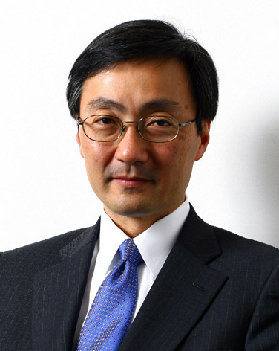
【プロフィール】 コモンズ投信株式会社 取締役会長
１９６１年生まれ。テキサス大学化学工学部卒業。1984年に（財）日本国際交流センター入職、2007年コモンズ株式会社（現コモンズ投信）を創業し、2008年会長に就任、現在に至る。2012年5月に日本国際交流センター理事長に就任。「日本資本主義の父」と言われる渋沢栄一の5代目の孫にあたり、「論語と算盤」の提唱を現代に問いかけ、経済活動と公益活動を両輪とする民間の力の重要性など を説く講演・執筆活動に従事する。2004年より経済同友会幹事。
参加申し込み 鳥取県経済同友会事務局 FAX:（０８５７）２２－０１５５
所属名
参加者名・役職
連絡先
【問合せ先】事務局 ＴＥＬ（０８５７）２６－１８１１

